Séance : De la première République au futur Napoléon…(1792-1799)

- De la mort du Roi à la Terreur 1792-1794)
Les révolutionnaires votent la mort du Roi. Il est guillotiné le 21 janvier 1793. Cet évènement provoque la révolte des territoires catholiques de Vendée et l’alliance de toutes les monarchies européenne contre la toute nouvelle république française. Mais les révolutionnaires se divisent entre deux courants de pensée : les montagnards et les girondins. Les premiers accusent les seconds de mal gérer la crise économique qui secoue le royaume. Le 2 juin 1793, les Montagnards prennent le pouvoir par un coup d’Etat. Ils adoptent des mesures autoritaires pour financer la guerre intérieure (contre les vendéens) et extérieure contre les monarchies européennes. C’est la Terreur qui commence. Les Français vivent dans la crainte d’être dénoncé et guillotiné. Le 24 juillet 1794, les modérés prennent le pouvoir à leur tour et ils créent la constitution du Directoire.
- Du directoire à la prise de pouvoir du futur Napoléon Ier.
Le directoire (une nouvelle constitution basée sur 5 directeurs chargés de mener la politique étrangère, d’appliquer les lois et de nommer les ministres) prend le pouvoir. Mais en 1799, le général Bonaparte (futur Napoléon Ier) renverse le régime et prend le pouvoir. Il est soutenu par le peuple que les excès de la révolution et la crise économique ont fatigué.
Doc 2 : Bonaparte peint par David

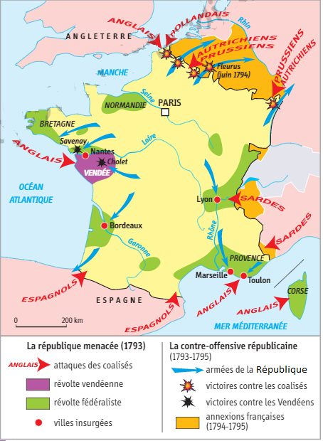
Doc 1 : La France Républicaine en guerre (1792-1794)

